چاپ دستی ( جلسه نه )

در جلسات گذشته انواع تکنیکهای چاپ شیشه اموزش داده شد و شما عزیزان نیز به خوبی از پس ان بر امدید
در این جلسه چاپ جدیدی را فرامیگیرید و ان چاپ لینو است. به این ترتیب شما باید برای این چاپ لینولیوم بگیرید و مغار تهیه کنید. چاپ لینو همانند چاپ چوب است و در ان چاپ گرفته شده فقط سفید و سیاه است قسمتهایی که با مغار میکنید سفید میماند و قسمتهایی که نمیکنید مشکی میشود به این ترتیب ما انواع تنالیته خاکستری نداریم شما میتوانید ابزار را تهیه کنید و در زمان حضوری کلاس کار را انجام دهید با هم مغار و لینو و طرز کندن ان را در تصاویر میبینیم.

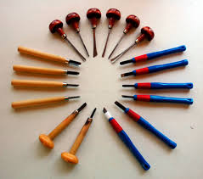
انواع مغارها را در تصویر میبینید که معمولا در هر بسته 4 تا 5 عدد موجود است که هر کدام برای برش و کندن سطحی و عمقی کاربرد دارد و شما زمان کار میتوانید از کاربرد انها پی ببرید.

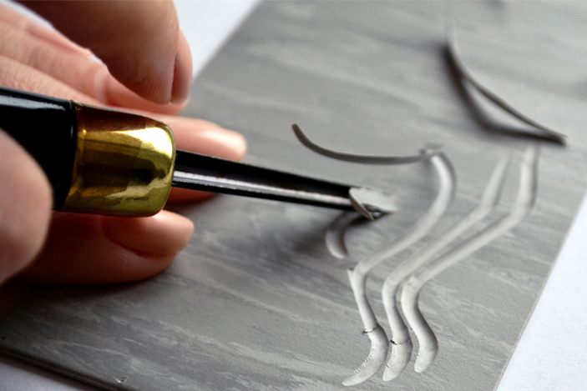

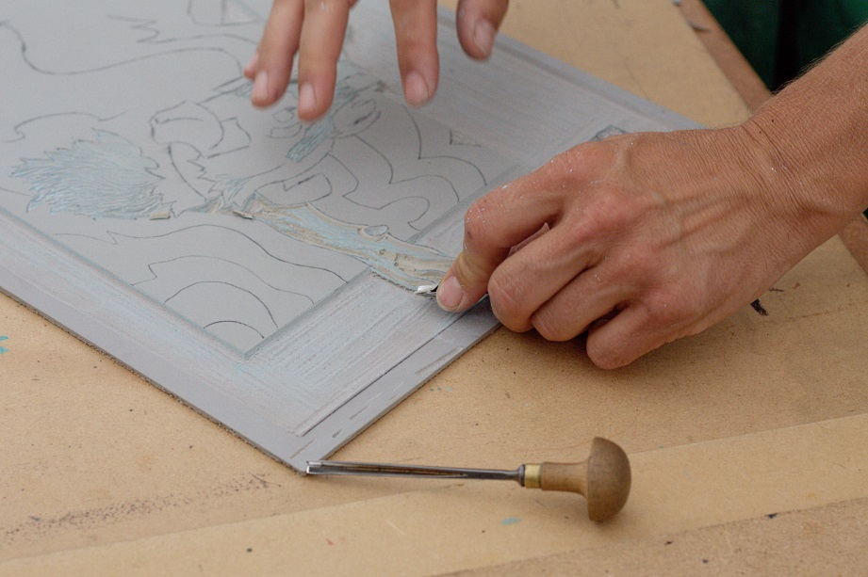
در این تصویر لینو را میبینید که با مغار در حال کنده شدن طرح است شما حتما قبل از کار باید یک طرح داشته باشید و بدانید که ان طرح تنها سفید و مشکی میشود و مناسب کار با لینو باشد و برای راحتی کارتان میتوانید با مداد روی ان طرحتان را بکشید و بعد شروع به کندن کنید.

ابتدا سعی کنید طرحتان را به صورت کامل با مغار بکنید که البته بسته به ریزه کاری طرحتان زمان بر است
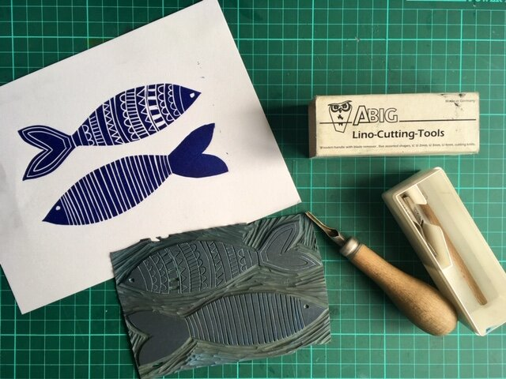

در این تصویر طرح ساده ایی را میبینید و اجرای کار هم میبینید امیدوارم وسایل را تهیه کنید و کار کنید
موفق باشید

